Система классификации SMS на основе NLP

1. Постановка задачи
Цель — разработать полнофункциональный фильтр SMS, который различает spam и ham сообщения с помощью методов NLP и классических моделей машинного обучения.

2. Датасет
Использован публичный SMS Spam Collection (5 574 сообщения). Источник: UCI Machine Learning Repository.
Общая статистика: спам — 747 сообщений (13.41%), ham — 4825 сообщений (86.59%). Средняя длина SMS: 80.5 символов, максимальная длина: 910 символов.

3. Распределение классов
Train — ham: 3859, spam: 598; Test — ham: 966, spam: 149.
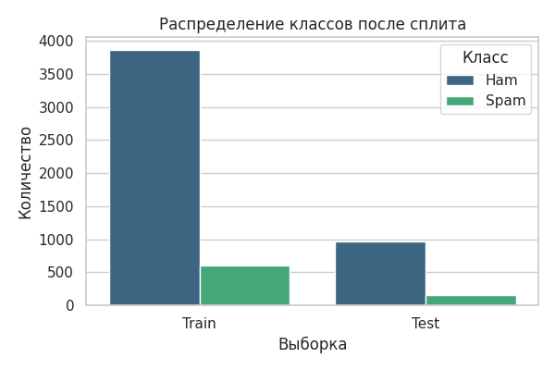

4. NLP-пайплайн
Пайплайн состоит из обязательных шагов обработки текста (очистка, токенизация, удаление стоп-слов, лемматизация).
- Приведение текста к нижнему регистру, удаление URL, email, цифр и спецсимволов.
- Токенизация предложений при помощи NLTK (word_tokenize).
- Удаление английских стоп-слов из списка NLTK.
- Лемматизация WordNet с учетом POS-тегов (nltk.pos_tag).
Обработка дисбаланса: Random oversampling миноритарного класса (spam) до уровня ham.

5. Модели
Обучены Multinomial Naive Bayes и Logistic Regression с настройкой гиперпараметров и пятифолдовой стратифицированной кросс-валидацией.

6. Результаты

Multinomial Naive Bayes
Test — Accuracy: 0.971, Precision: 0.903, Recall: 0.879, F1: 0.891, ROC-AUC: 0.981.
CV (5-fold) — Acc: 0.988, Prec: 0.987, Rec: 0.990, F1: 0.988, AUC: 0.999.
Confusion matrix:
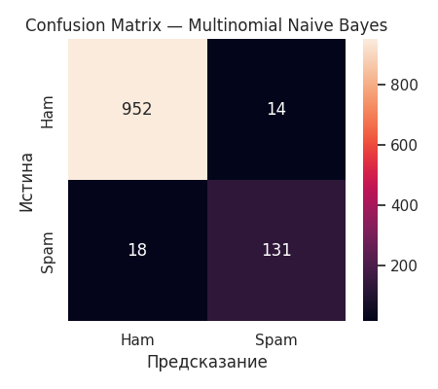
Топ информативных слов:
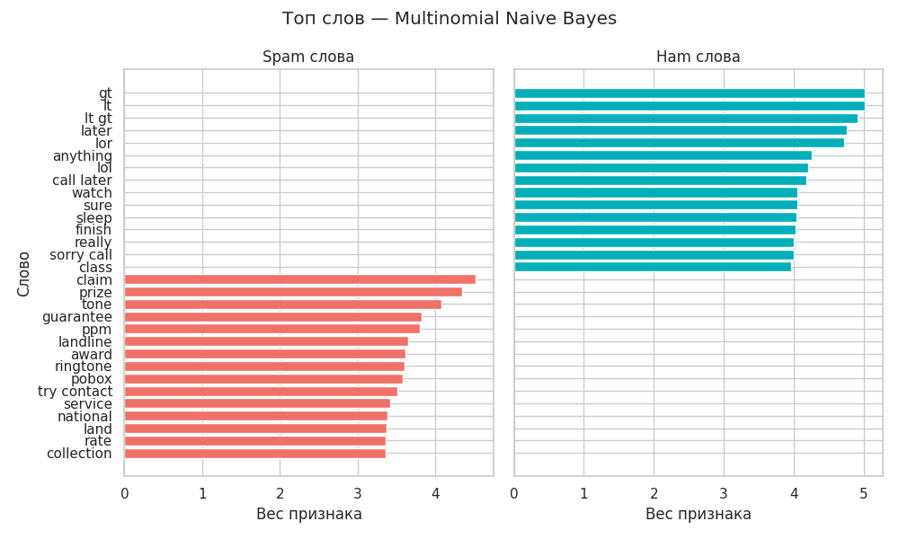

Logistic Regression
Test — Accuracy: 0.978, Precision: 0.919, Recall: 0.913, F1: 0.916, ROC-AUC: 0.985.
CV (5-fold) — Acc: 0.991, Prec: 0.989, Rec: 0.992, F1: 0.991, AUC: 0.998.
Confusion matrix:
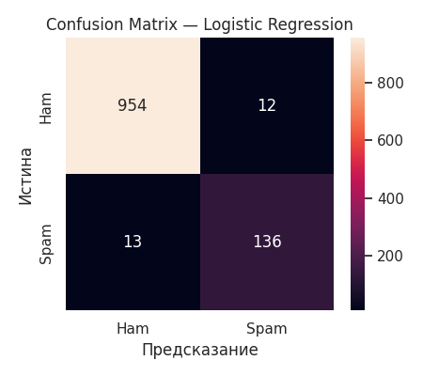
Топ информативных слов:
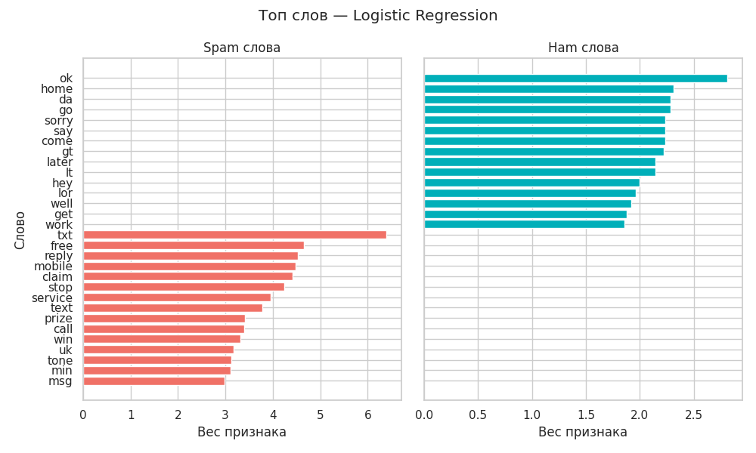

ROC-кривые
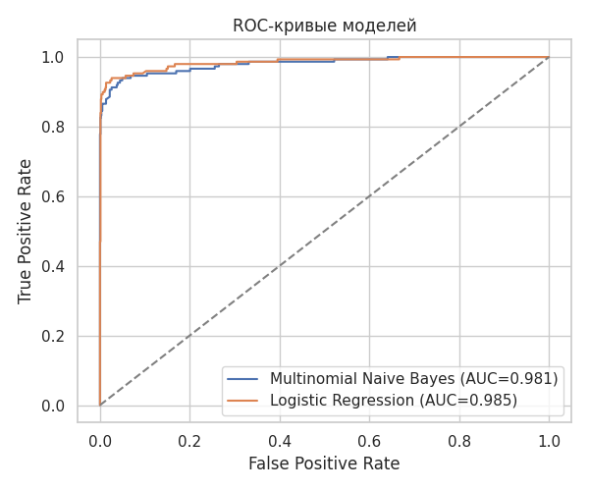

Сравнение моделей
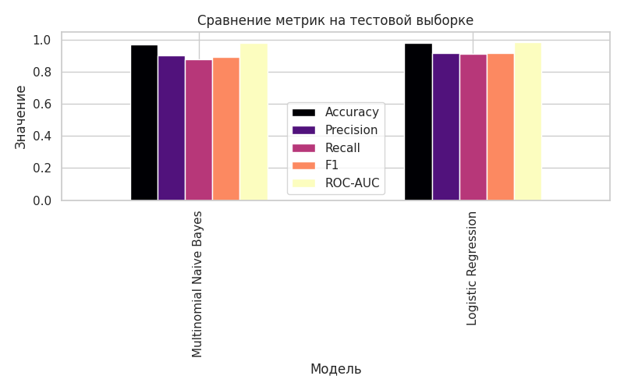

7. Примеры предсказаний
- SPAM (0.916): Congratulations! You have won a $500 Amazon voucher. Claim now!
- HAM (0.098): Привет! Напомни, пожалуйста, во сколько встречаемся вечером?
- SPAM (0.674): URGENT! Your account has been compromised. Verify immediately at http://fake.link
- HAM (0.098): Доброе утро. Я оплатил счет за интернет, все ок.

8. Выводы и рекомендации
Логистическая регрессия продемонстрировала лучшую обобщающую способность благодаря использованию TF-IDF признаков и балансировке классов. Для дальнейшего улучшения можно протестировать ансамблевые модели, добавить character n-grams и применить современные эмбеддинги.

